**拆除违法建设**

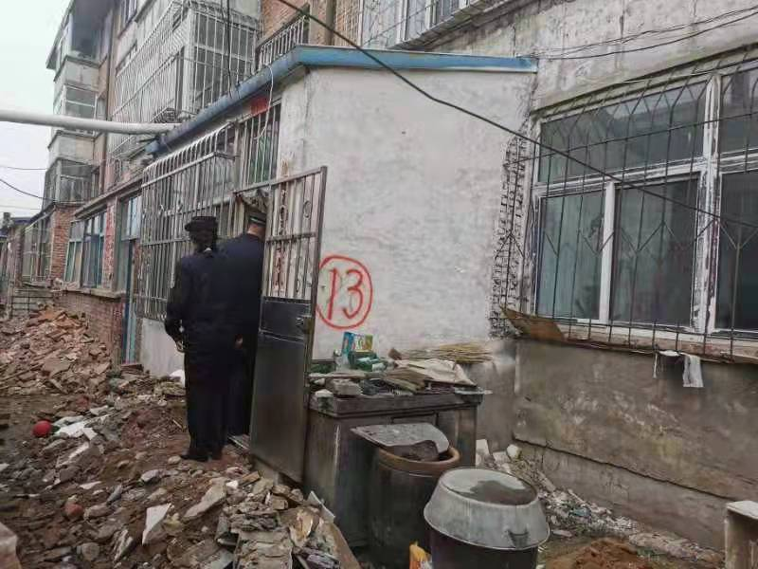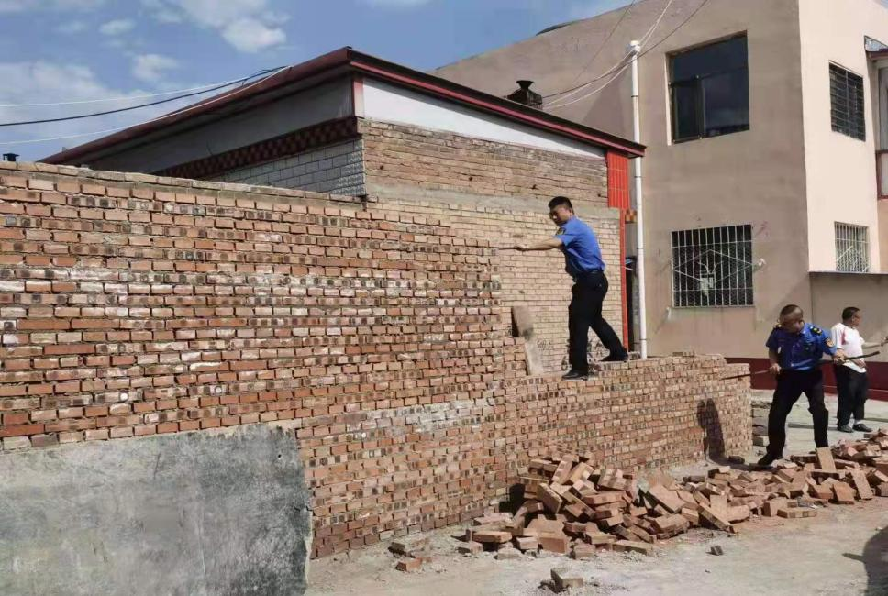

根据《朔州市平鲁区城市管理实施办法》（试行）第七章第四十六条之规定，凡未经批准擅自搭建的建筑物和构筑物，除责令其限期拆除外，并处以1000元以上3000元以下罚款，逾期不拆除的，除强制拆除外，还要处以3000元以上5000元以下罚款。